«Большое искусство – маленьким детям»
Автор проекта: Е.С. Домашенко, воспитатель.
Тип проекта: для дошкольников
Возраст: средний, старший 4-5лет. 6-7лет
Разделы: Коммуникация, Музыка, Познание, Социализация, Художественно-эстетическое творчество. Образовательное учреждение: ГБДОУ детский сад № 78 Красносельского района Санкт-Петербурга «Жемчужинка».

Направления развития в областях: Художественно-эстетическое, Познавательное, Социально-коммуникативное, Речевое.
Цель проекта: Развивать художественно-эстетическое восприятие и понимание произведений искусства. Формировать представления о его видах. Закрепить знания и представления детей о виде изобразительного искусства - живопись. Сделать процесс обучения более наглядным и красочным.
Формат проекта: Проект предназначен для ознакомления детей с картинами известных живописцев.
Задачи:
- Активизировать интерес детей к живописи.
- Формировать эмоциональную отзывчивость, образное мышление.
- Развивать коммуникативные способности.
- Формировать познавательную активность детей.
- Обогащение детей музыкальными впечатлениями через слушание классической музыки.
- Обогащать словарный запас детей.
Данный проект, созданный с помощью системы «MimioStudio», может использоваться для проведения непрерывной образовательной деятельности и досугов. Проект носит рекомендательный характер воспитателей и родителей.
Необходимое оборудование: интерактивное устройство MIMIO, компьютер, экран (www.edu.obrtech.ru),

Страница 1  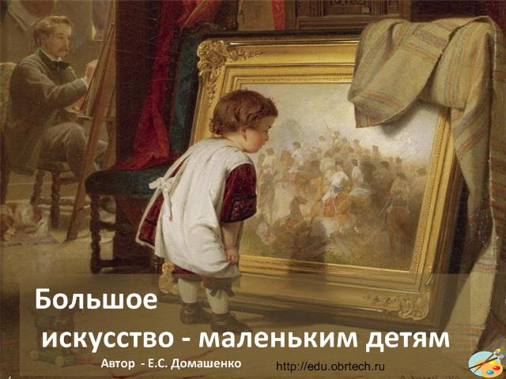 | Титульный лист.  Название проекта «Большое искусство - маленьким детям»  По щелчку на текст в нижней части страницы открывается сайт ЦПК «Образовательные технологии».
Страница 2  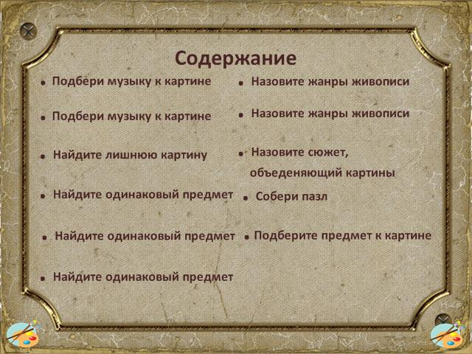 | Содержание.  Каждый пункт содержания – гиперссылка на соответствующую страницу проекта.
Страница 3  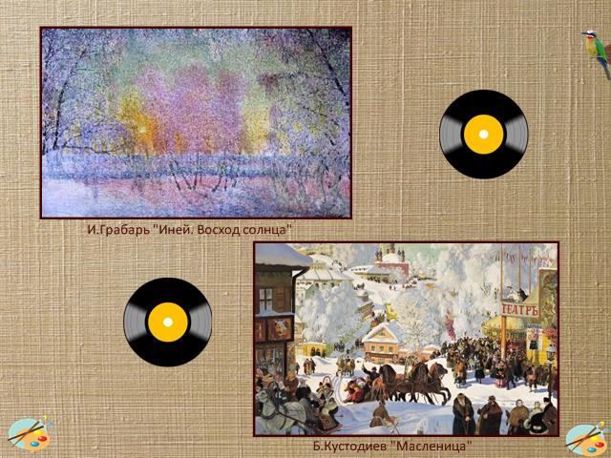 | Необходимо прослушать музыкальные произведения и подобрать соответствующую картину. Звучат произведения - Ф. Шопена Вальс №7 «Зима» и П.И. Чайковского «Масленица» Прослушать музыкальное произведение можно, кликнув на пластинку.
Страница 4  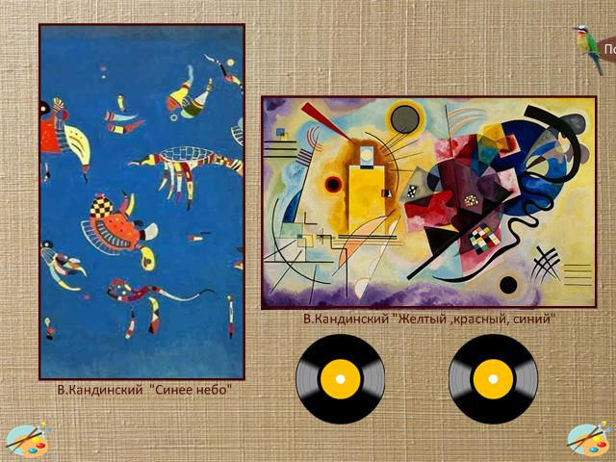 | Необходимо прослушать музыкальные произведения и подобрать соответствующую картину. Звучат произведения – Г. Свиридов «Время вперед» и К. Сен-Санс «Аквариум»  Задание можно узнать, потянув за птичку в правом углу.
Страница 5  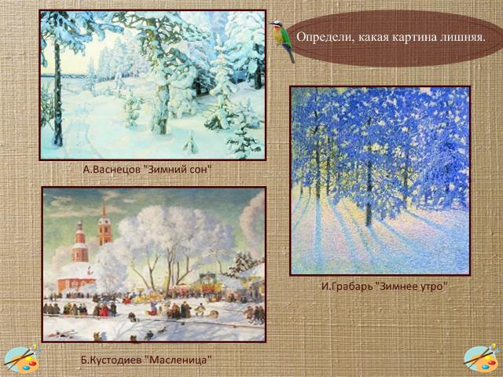 | На странице представлены 2 картины с изображение пейзажа и одна картина относится к жанровой живописи, детям необходимо назвать эту картину. Правильный ответ можно узнать по звуковому сигналу.
Страница 6  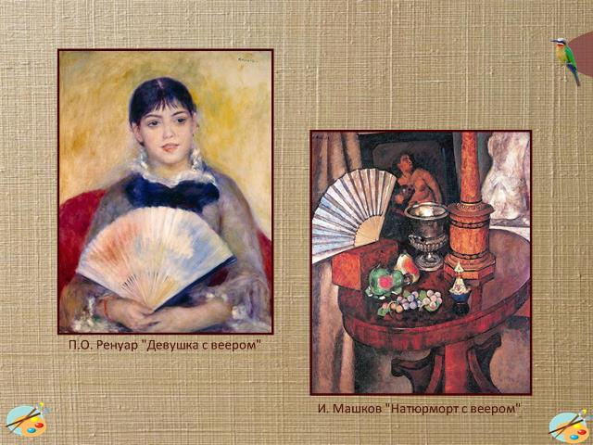 | Необходимо назвать предмет, который можно увидеть на обеих картинах. Определить жанр каждой картины.
Страница 7  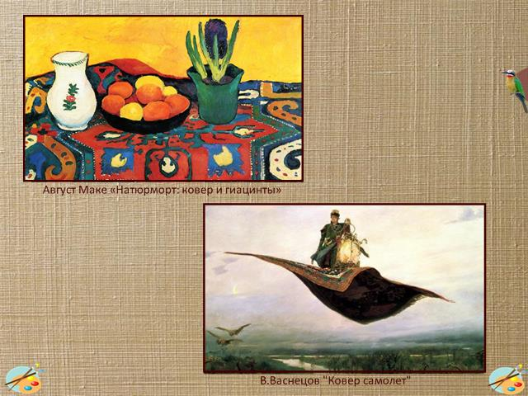 | Необходимо назвать предмет, который встречается в обеих картинах. Определить жанр каждой картины.
Страница 8  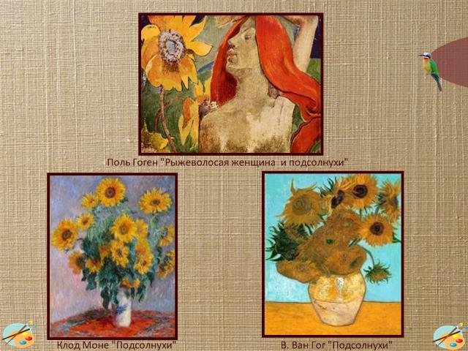 | Необходимо назвать предмет, который встречается в обеих картинах. Определить жанр каждой картины.
Страница 9  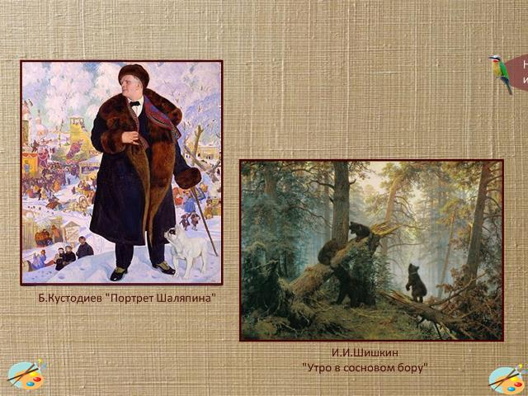 | Перечисли жанры живописи, которые использовали художники в своих картинах.
Страница 10  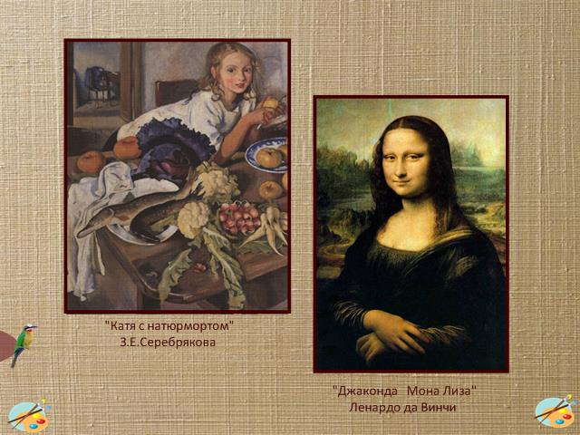 | .  Перечисли жанры живописи, которые использовали художники в своих картинах.
Страница 11  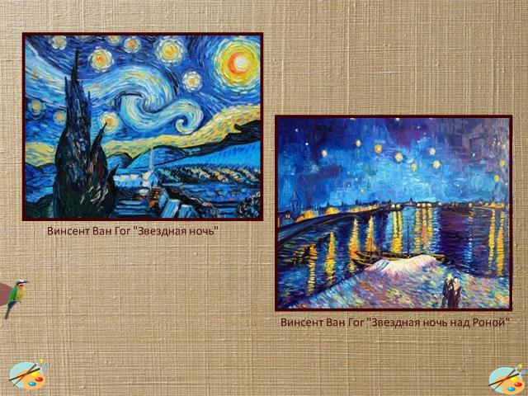 | Назови сюжет, объединяющий эти картины.
Страница 12  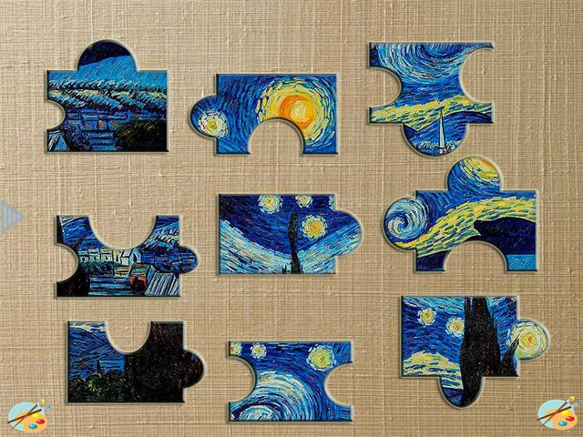 | На странице размещена картина Винсента Ван Гога «Звездная ночь», разделенная на детали. Ее необходимо собрать. Образец картины можно посмотреть, кликнув на треугольник.
Страница 13  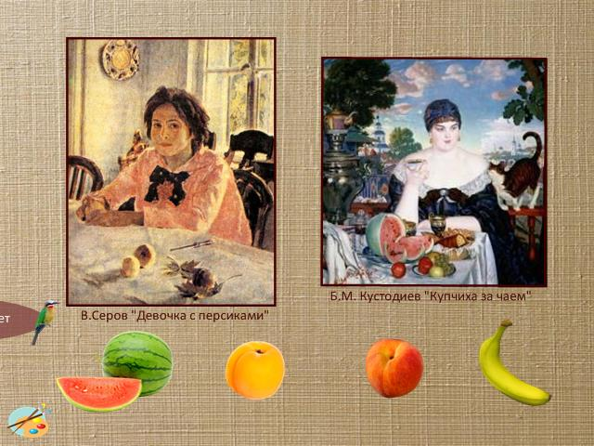 | Необходимо назвать какой фрукт использовали художники в своих картинах. Правильный ответ можно узнать по звуковому сигналу.

Другие проекты:
- http://mimio-edu.ru/projects/puteshestvie-s-fiksikami-v-stranu-znaniy

Совместная деятельность с детьми старшего дошкольного возраста по художественно- эстетическому развитию «Разговор о море»

«Времена года» в музыке П. И. Чайковского «Времена года» в музыке П. И. Чайковского

http://mimio-edu.ru/projects/puteshestvie-v-volshebnyy-les-otkrytoe-zanyatie

http://mimio-edu.ru/projects/volshebnaya-sila-iskusstva

